Profil SDA :

A. Latar Belakang
Bidang Sumber Daya Air merupakan salah satu bidang dalam Struktur Organisasi Dinas Pekerjaan Umum Provinsi Kalimantan Timur. Secara resmi dinas ini terbentuk berdasarkan Peraturan Daerah Provinsi Kalimantan Timur No.8 Tahun 2008, tentang Organisasi dan Tata Kerja Dinas Daerah Provinsi Kalimantan Timur, Pasal 39 ayat (1) d.
Bidang Sumber Daya Air membawahi tiga unit kerja tingkat seksi, yaitu :
■ Seksi Irigasi
■ Seksi Sungai, Danau, dan Waduk, serta
■ Seksi Air Baku, Rawa, dan Pantai.
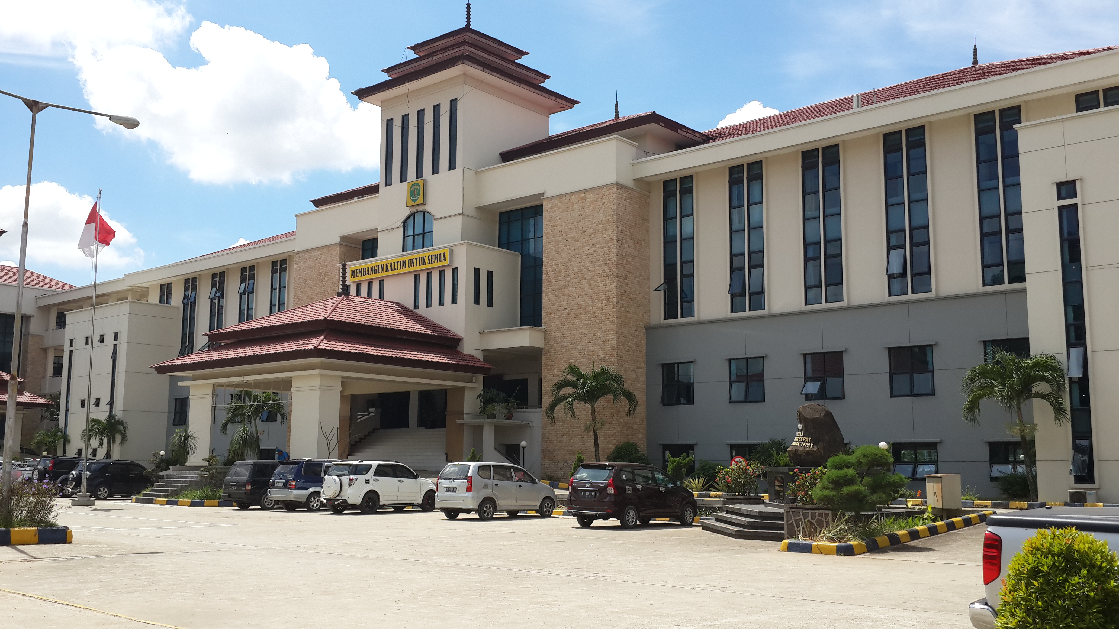

Dalam melaksanakan tugas-tugasnya, berdasarkan Peraturan Gubernur Kalimantan Timur No. 45 tahun 2008 tentang Penjabaran Tugas Pokok, Fungsi dan Tata Kerja Dinas Daerah Provinsi Kalimantan Timur, Bidang Sumber Daya Air mempunyai tugas pokok melaksanakan penyiapan bahan kebijakan, koordinasi, pembinaan, bimbingan serta pengendalian teknis Sumber Daya Air.
Ada 3 landasan yang menjadi dasar hukum pelaksanaan tugas Bidang Sumber Daya Air, yaitu landasan struktural, strategis, dan operasional yang dirinci sebagai berikut.
a. Landasan Struktural
1) UU No. 32 tahun 2004 tentang Pemerintah Daerah
2) PP No. 41 tahun 2007 tentang Organisasi Perangkat Daerah
3) Perda No. 43 tahun 2008 tentang Tugas Pokok, Fungsi, dan Tata Kerja Sekretariat Daerah Provinsi
b. Landasan Strategis
1) UU No. 7 tahun 2004 tentang Sumber Daya Air
2) UU No. 42 tahun 2008 tentang Tata Ruang
3) PP No. 20 tahun 2006 tentang Irigasi
4) PP No. 42 tahun 2008 tentang Pengelolaan Sumber Daya Air
c. Landasan Operasional
1) PP No. 28 tentang Usaha dan Peran Masyarakat Jasa Konstruksi
2) PP No. 29 tentang Penyelenggaraan Jasa Konstruksi
3) UU No. 18 tahun 2003 tentang Jasa Konstruksi
4) Keputusan Presiden No.80 tahun 2003 (Beserta Perubahannya) tentang Pengadaan Barang dan Jasa Pemerintah
5) Dokumen Kontrak

B. Visi dan Misi
Visi : Terwujudnya kemanfaatan Sumber Daya Air yang berkelanjutan untuk sebesar-besarnya kemakmuran rakyat
Misi : Menyediakan pembangunan infrastruktur sumber daya air guna mendukung ketahanan penyediaan pangan dan pendayagunaan sumber daya air untuk kesejahteraan rakyat.
C. Tujuan dan Sasaran
Tujuan : Mendukung infrastruktur penunjang guna terwujudnya daerah irigasi, infrastruktur penyediaan air baku, infrastruktur konservasi penunjang sumber daya air, dan infrastruktur pengendali banjir pada wilayah-wilayah rawan banjir dan pengaman pantai
Sasaran : Terwujudnya pembangunan infrastuktur sumber daya air dan upaya rehabilitasi kawasan kritis daerah tangkapan sungai dan danau, serta tereduksi daerah kawasan banjir.

D. Tugas dan Fungsi
Bidang Sumber Daya Air melaksanakan sebagian tugas Kepala Dinas Pekerjaan Umum di Bidang Sumber Daya air dan bertanggung jawab kepada Kepala Dinas.
Untuk menyelenggarakan tugas sebagaimana dimaksud, Bidang Sumber Daya Air mempunyai fungsi :
- Penyiapan bahan perumusan kebijakan perencanaan irigasi, sungai, danau dan wadauk serta air tawar, rawa dan pantai;
- Penyiapan bahan koordinasi perencanaan irigasi, sungai, danau dan waduk serta air baku, rawa dan pantai;
- Penyiapan bahan pembinaan, bimbingan, pengendalian dan pengaturan teknis pembangunan serta pengelolaan irigasi;
- Penyiapan bahan pembinaan, bimbingan, pengendalian dan pengaturan teknis pembangunan serta pengelolaan sungai, danau dan waduk;
- Penyiapan bahan pembinaan, bimbingan, pengendalian dan pengaturan teknis pembangunan serta pengelolaan sumber daya air baku, rawa dan pantai;
- Pelaksanaan tugas lain yang diberikan oleh atasan sesuai dengan bidang tugas dan fungsinya.

- Seksi Irigasi
Tugas Pokok : Penyiapan dan Pengumpulan Bahan Koordinasi, Pembinaan, Pengelolaan, Pengawasan; Pengendalian Pengembangan Peningkatan Jaringan Irigasi-irigasi; Informasi Paket Pengadaan Kegiatan; Pengadaan Kegiatan; Pelaksanaan Kegiatan; Realisasi Pelaksanaan Kegiatan Fisik dan Keuangan; Laporan.
- Seksi Sungai, Danau dan Waduk
Tugas Pokok :
Penyiapan dan Pengumpulan Bahan Koordinasi, Pembinaan, Pengelolaan, Pengawasan; Pengendalian Banjir; Konservasi Sungai, Waduk dan Danau; Penyediaan Penggunaan Sumber Daya Air; Informasi Paket Pengadaan Kegiatan; Pengadaan Kegiatan; Pelaksanaan Kegiatan; Realisasi Pelaksanaan Kegiatan dan Keuangan; Laporan.
- Seksi Air baku, Rawa dan Pantai
Tugas Pokok :
Penyiapan dan Pengumpulan Bahan Koordinasi, Pembinaan, Pengelolaan, Pengawasan; Pengendalian Program Pengebangan Air Baku daerah rawa; Pengamanan Pantai; Informasi Paket Pengadaan Kegiatan; Pelaksanaan Kegiatan; Realisasi Pelaksanaan Fisik dan Keuangan; Laporan.

E. Struktur Organisasi

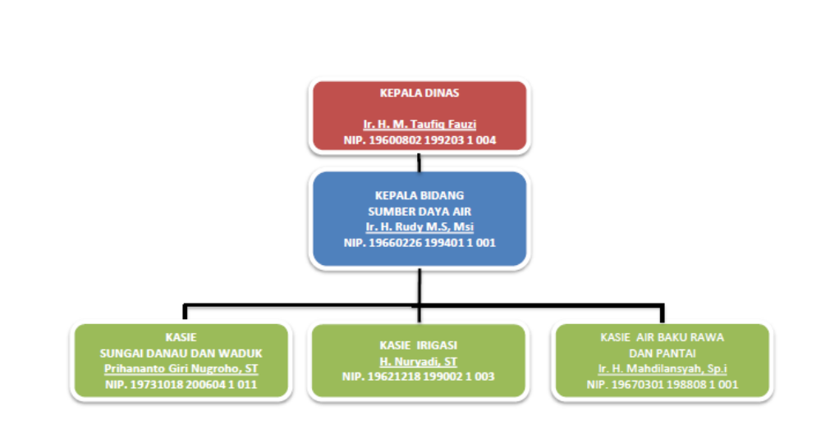

F. Program dan Sasaran Bidang Sumber Daya Air
1) Program pengembangan jaringan irigasi, rawa, dan jaringan pengairan lainnya
Sasaran : Pengembangan areal-areal potensi daerah irigasi sehingga areal irigasi yang produktif menjadi luas, terwujudnya swasembada pangan di provinsi KalimantanTimur
2) Proram pengelolaan dan penyediaan air baku
Sasaran : Menyediakan & mengelola air baku terutama pada daerah potensi rawan air untuk kepentingan hajat orang banyak
3) Proram pengembangan dan pengelolaan sungai, danau, dan sumber daya air lainnya
Sasaran :Mengembangkan, mengelola dan mengkonservasi sungai, danau dan sumber daya air dengan memperhatikan keseimbangan dan keselarasan dengan alam
4) Program pengendalian banjir
Sasaran :Mengendalikan, mengelola daerah-daerah potensi banjir agar bermanfaat bagi manuasia dan lingkungan

